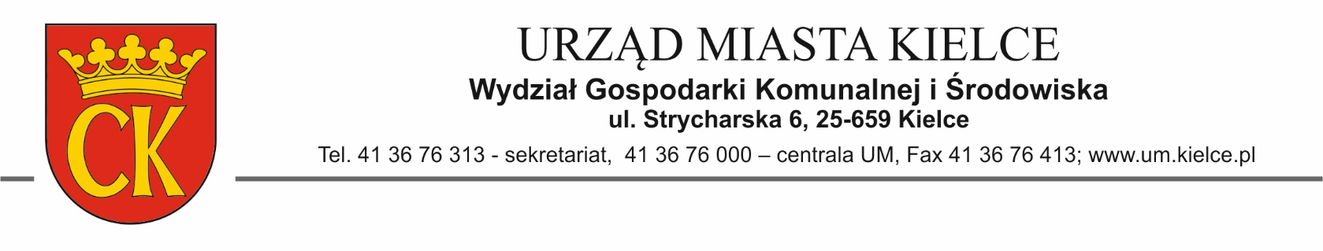
GKŚ-IV.602.5.2020
Kielce, dn. 17 sierpnia 2020 r.

Informacja o złożonych do dnia 04.08.2020 r. ofertach
na wykonanie przeglądu obszarów i granic aglomeracji Kielce, przyjętej Uchwałą Nr XXXIX/699/14 Sejmiku Województwa Świętokrzyskiego z dnia 27 stycznia 2014 r.
w sprawie wyznaczenia aglomeracji Kielce, zmienionej Uchwałą Nr XXVI/368/16 Sejmiku Województwa Świętokrzyskiego z dnia 26 września 2016 r. oraz Uchwałą
Nr XXVII/392/16 z dnia 28 października 2016 r. wraz z zaprezentowaniem wyników tego przeglądu Radzie Miasta Kielce

W odpowiedzi na zaproszenie z dnia 21.07.2020 r. do składania ofert w wyznaczonym terminie wpłynęły następujące oferty:

L.p. | Nazwa i adres podmiotu | cena brutto za wykonanie całości przedmiotu zamówienia  [PLN, zawiera podatek VAT]
 | Sweco Consulting Sp. z o.o., ul. Roosvelta 22, 60-829 Poznań; NIP 522-000-41-90 | 47 970,00 zł
 | EKOSYSTEM- Marek Sowiński, ul. Górna 8 D, 42-690 Tworóg NIP 641-180-42-98 | 39 852,00 zł
 | REFUNDA Sp. z o.o., ul. Sikorskiego 3H/36, 53-659 Wrocław Nip 897-177-26-66 | 59 899,77zł
 | EKOSTANDARD Pracownia Analiz Środowiskowych, ul. Wiązowa 1B/2, 62-002 Suchy Las NIP 864-158-05-15 | 44 280,00 zł

